https://blog.csdn.net/sdb5858874/article/details/80727555

1. order by 排序，按照已有列排序，order by 1即按照第一列排序（id）

order by 3即按照第三列排序（passward）

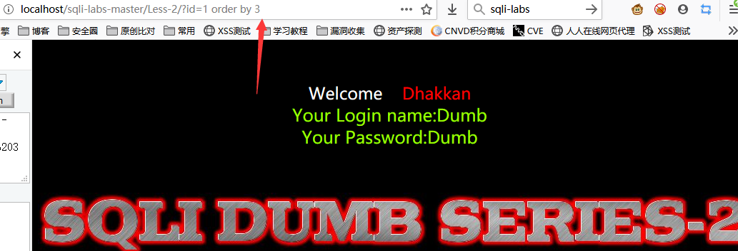

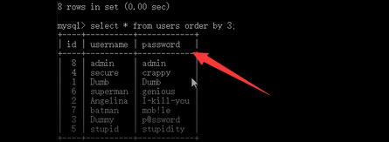

order by 4报错，因为只有三列

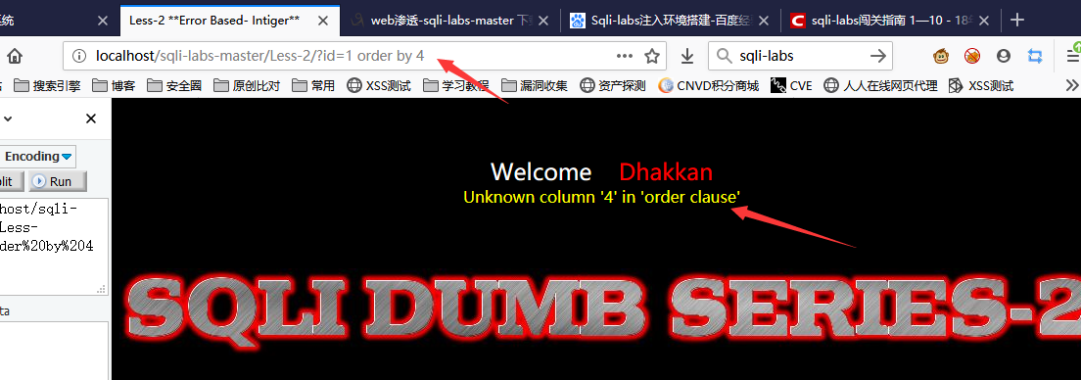

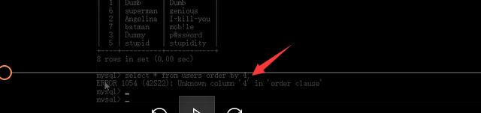

2、union 当前面的值不存在的时候执行后面的值